Sistema de Evaluación de Postura Corporal Basado en Lógica Difusa

Jaime Daniel Beltrán Suárez

Universidad de la Amazonia
Ingeniería de Sistemas
Inteligencia Artificial
Florencia Caquetá
2025-1

INTRODUCCIÓN
Este proyecto presenta el desarrollo de un sistema inteligente basado en lógica difusa para evaluar la postura corporal humana en función de tres variables principales: el ángulo del cuello, la inclinación de la espalda y la alineación de las piernas. El objetivo es clasificar el estado postural de una persona en categorías como excelente, buena, regular, mala o crítica. La lógica difusa permite una interpretación flexible de estas variables, considerando valores continuos y rangos superpuestos.
Reglas:
- Ángulo del cuello: muy bajo, Inclinación de espalda: recta, Alineación de piernas: cerradas
→ Entonces, Postura: excelente

- Ángulo del cuello: muy bajo, Inclinación de espalda: recta, Alineación de piernas: ligeramente abiertas
→ Entonces, Postura: buena

- Ángulo del cuello: muy bajo, Inclinación de espalda: recta, Alineación de piernas: neutras
→ Entonces, Postura: excelente

- Ángulo del cuello: muy bajo, Inclinación de espalda: recta, Alineación de piernas: abiertas
→ Entonces, Postura: buena

- Ángulo del cuello: muy bajo, Inclinación de espalda: recta, Alineación de piernas: muy abiertas
→ Entonces, Postura: buena

- Ángulo del cuello: muy bajo, Inclinación de espalda: ligera, Alineación de piernas: cerradas
→ Entonces, Postura: excelente

- Ángulo del cuello: muy bajo, Inclinación de espalda: ligera, Alineación de piernas: ligeramente abiertas
→ Entonces, Postura: buena

- Ángulo del cuello: muy bajo, Inclinación de espalda: ligera, Alineación de piernas: neutras
→ Entonces, Postura: excelente

- Ángulo del cuello: muy bajo, Inclinación de espalda: ligera, Alineación de piernas: abiertas
→ Entonces, Postura: buena

- Ángulo del cuello: muy bajo, Inclinación de espalda: ligera, Alineación de piernas: muy abiertas
→ Entonces, Postura: buena

- Ángulo del cuello: muy bajo, Inclinación de espalda: moderada, Alineación de piernas: cerradas
→ Entonces, Postura: excelente

- Ángulo del cuello: muy bajo, Inclinación de espalda: moderada, Alineación de piernas: ligeramente abiertas
→ Entonces, Postura: buena

- Ángulo del cuello: muy bajo, Inclinación de espalda: moderada, Alineación de piernas: neutras
→ Entonces, Postura: buena

- Ángulo del cuello: muy bajo, Inclinación de espalda: moderada, Alineación de piernas: abiertas
→ Entonces, Postura: buena

- Ángulo del cuello: muy bajo, Inclinación de espalda: moderada, Alineación de piernas: muy abiertas
→ Entonces, Postura: regular

- Ángulo del cuello: muy bajo, Inclinación de espalda: inclinada, Alineación de piernas: cerradas
→ Entonces, Postura: buena

- Ángulo del cuello: muy bajo, Inclinación de espalda: inclinada, Alineación de piernas: ligeramente abiertas
→ Entonces, Postura: regular

- Ángulo del cuello: muy bajo, Inclinación de espalda: inclinada, Alineación de piernas: neutras
→ Entonces, Postura: buena

- Ángulo del cuello: muy bajo, Inclinación de espalda: inclinada, Alineación de piernas: abiertas
→ Entonces, Postura: regular

- Ángulo del cuello: muy bajo, Inclinación de espalda: inclinada, Alineación de piernas: muy abiertas
→ Entonces, Postura: regular
- Ángulo del cuello: muy bajo, Inclinación de espalda: muy inclinada, Alineación de piernas: cerradas
→ Entonces, Postura: buena

- Ángulo del cuello: muy bajo, Inclinación de espalda: muy inclinada, Alineación de piernas: ligeramente abiertas
→ Entonces, Postura: regular

- Ángulo del cuello: muy bajo, Inclinación de espalda: muy inclinada, Alineación de piernas: neutras
→ Entonces, Postura: regular

- Ángulo del cuello: muy bajó, Inclinación de espalda: muy inclinada, Alineación de piernas: abiertas
→ Entonces, Postura: regular

- Ángulo del cuello: muy bajo, Inclinación de espalda: muy inclinada, Alineación de piernas: muy abiertas
→ Entonces, Postura: mala

- Ángulo del cuello: muy bajo, Inclinación de espalda: recta, Alineación de piernas: cerradas
→ Entonces, Postura: excelente

- Ángulo del cuello: muy bajo, Inclinación de espalda: recta, Alineación de piernas: ligeramente abiertas
→ Entonces, Postura: buena

- Ángulo del cuello: muy bajo, Inclinación de espalda: recta, Alineación de piernas: neutras
- → Entonces, Postura: excelente

- Ángulo del cuello: bajo, Inclinación de espalda: recta, Alineación de piernas: abiertas
→ Entonces, Postura: buena

- Ángulo del cuello: bajo, Inclinación de espalda: recta, Alineación de piernas: muy abiertas
→ Entonces, Postura: buena

- Ángulo del cuello: bajo, Inclinación de espalda: ligera, Alineación de piernas: cerradas
→ Entonces, Postura: excelente

- Ángulo del cuello: bajo, Inclinación de espalda: ligera, Alineación de piernas: ligeramente abiertas
→ Entonces, Postura: buena

- Ángulo del cuello: bajo, Inclinación de espalda: ligera, Alineación de piernas: neutras
→ Entonces, Postura: excelente

- Ángulo del cuello: bajo, Inclinación de espalda: ligera, Alineación de piernas: abiertas
→ Entonces, Postura: buena

- Ángulo del cuello: bajo, Inclinación de espalda: ligera, Alineación de piernas: muy abiertas
→ Entonces, Postura: buena

- Ángulo del cuello: bajo, Inclinación de espalda: moderada, Alineación de piernas: cerradas
→ Entonces, Postura: excelente

- Ángulo del cuello: bajo, Inclinación de espalda: moderada, Alineación de piernas: ligeramente abiertas
→ Entonces, Postura: buena

- Ángulo del cuello: bajo, Inclinación de espalda: moderada, Alineación de piernas: neutras
→ Entonces, Postura: buena

- Ángulo del cuello: bajo, Inclinación de espalda: moderada, Alineación de piernas: abiertas
→ Entonces, Postura: buena

- Ángulo del cuello: bajo, Inclinación de espalda: moderada, Alineación de piernas: muy abiertas
→ Entonces, Postura: regular
- Ángulo del cuello: bajo, Inclinación de espalda: inclinada, Alineación de piernas: cerradas
→ Entonces, Postura: buena

- Ángulo del cuello: bajo, Inclinación de espalda: inclinada, Alineación de piernas: ligeramente abiertas
→ Entonces, Postura: regular

- Ángulo del cuello: bajo, Inclinación de espalda: inclinada, Alineación de piernas: neutras
→ Entonces, Postura: buena

- Ángulo del cuello: bajo, Inclinación de espalda: inclinada, Alineación de piernas: abiertas
→ Entonces, Postura: regular

- Ángulo del cuello: bajo, Inclinación de espalda: inclinada, Alineación de piernas: muy abiertas
→ Entonces, Postura: regular

- Ángulo del cuello: bajo, Inclinación de espalda: muy inclinada, Alineación de piernas: cerradas
+→ Entonces, Postura: buena

- Ángulo del cuello: bajo, Inclinación de espalda: muy inclinada, Alineación de piernas: ligeramente abiertas
+→ Entonces, Postura: regular

- Ángulo del cuello: bajo, Inclinación de espalda: muy inclinada, Alineación de piernas: neutras
→ Entonces, Postura: regular

- Ángulo del cuello: bajo, Inclinación de espalda: muy inclinada, Alineación de piernas: abiertas
→ Entonces, Postura: regular

- Ángulo del cuello: bajo, Inclinación de espalda: muy inclinada, Alineación de piernas: muy abiertas
→ Entonces, Postura: mala

- Ángulo del cuello: neutral, Inclinación de espalda: recta, Alineación de piernas: cerradas
→ Entonces, Postura: excelente

- Ángulo del cuello: neutral, Inclinación de espalda: recta, Alineación de piernas: ligeramente abiertas
→ Entonces, Postura: buena

- Ángulo del cuello: neutral, Inclinación de espalda: recta, Alineación de piernas: neutras
→ Entonces, Postura: buena

- Ángulo del cuello: neutral, Inclinación de espalda: recta, Alineación de piernas: abiertas
→ Entonces, Postura: buena

- Ángulo del cuello: neutral, Inclinación de espalda: recta, Alineación de piernas: muy abiertas
→ Entonces, Postura: regular

- Ángulo del cuello: neutral, Inclinación de espalda: ligera, Alineación de piernas: cerradas
→ Entonces, Postura: excelente

- Ángulo del cuello: neutral, Inclinación de espalda: ligera, Alineación de piernas: ligeramente abiertas
→ Entonces, Postura: buena

- Ángulo del cuello: neutral, Inclinación de espalda: ligera, Alineación de piernas: neutras
→ Entonces, Postura: buena

- Ángulo del cuello: neutral, Inclinación de espalda: ligera, Alineación de piernas: abiertas
→ Entonces, Postura: buena

- Ángulo del cuello: neutral, Inclinación de espalda: ligera, Alineación de piernas: muy abiertas
→ Entonces, Postura: regular
- Ángulo del cuello: neutral, Inclinación de espalda: moderada, Alineación de piernas: cerradas
→ Entonces, Postura: buena

- Ángulo del cuello: neutral, Inclinación de espalda: moderada, Alineación de piernas: ligeramente abiertas
→ Entonces, Postura: regular

- Ángulo del cuello: neutral, Inclinación de espalda: moderada, Alineación de piernas: neutras
→ Entonces, Postura: buena

- Ángulo del cuello: neutral, Inclinación de espalda: moderada, Alineación de piernas: abiertas
→ Entonces, Postura: regular

- Ángulo del cuello: neutral, Inclinación de espalda: moderada, Alineación de piernas: muy abiertas
→ Entonces, Postura: regular

- Ángulo del cuello: neutral, Inclinación de espalda: inclinada, Alineación de piernas: cerradas
→ Entonces, Postura: buena

- Ángulo del cuello: neutral, Inclinación de espalda: inclinada, Alineación de piernas: ligeramente abiertas
→ Entonces, Postura: regular

- Ángulo del cuello: neutral, Inclinación de espalda: inclinada, Alineación de piernas: neutras
→ Entonces, Postura: regular

- Ángulo del cuello: neutral, Inclinación de espalda: inclinada, Alineación de piernas: abiertas
→ Entonces, Postura: regular

- Ángulo del cuello: neutral, Inclinación de espalda: inclinada, Alineación de piernas: muy abiertas
→ Entonces, Postura: mala

- Ángulo del cuello: neutral, Inclinación de espalda: muy inclinada, Alineación de piernas: cerradas
→ Entonces, Postura: regular

- Ángulo del cuello: neutral, Inclinación de espalda: muy inclinada, Alineación de piernas: ligeramente abiertas
→ Entonces, Postura: mala

- Ángulo del cuello: neutral, Inclinación de espalda: muy inclinada, Alineación de piernas: neutras
→ Entonces, Postura: regular

- Ángulo del cuello: neutral, Inclinación de espalda: muy inclinada, Alineación de piernas: abiertas
→ Entonces, Postura: mala

- Ángulo del cuello: neutral, Inclinación de espalda: muy inclinada, Alineación de piernas: muy abiertas
→ Entonces, Postura: mala

- Ángulo del cuello: alto, Inclinación de espalda: recta, Alineación de piernas: cerradas
→ Entonces, Postura: buena

- Ángulo del cuello: alto, Inclinación de espalda: recta, Alineación de piernas: ligeramente abiertas
→ Entonces, Postura: regular

- Ángulo del cuello: alto, Inclinación de espalda: recta, Alineación de piernas: neutras
→ Entonces, Postura: buena

- Ángulo del cuello: alto, Inclinación de espalda: recta, Alineación de piernas: abiertas
→ Entonces, Postura: regular

- Ángulo del cuello: alto, Inclinación de espalda: recta, Alineación de piernas: muy abiertas
→ Entonces, Postura: regular
- Ángulo del cuello: alto, Inclinación de espalda: ligera, Alineación de piernas: cerradas
→ Entonces, Postura: buena

- Ángulo del cuello: alto, Inclinación de espalda: ligera, Alineación de piernas: ligeramente abiertas
→ Entonces, Postura: regular

- Ángulo del cuello: alto, Inclinación de espalda: ligera, Alineación de piernas: neutras
→ Entonces, Postura: buena

- Ángulo del cuello: alto, Inclinación de espalda: ligera, Alineación de piernas: abiertas
→ Entonces, Postura: regular

- Ángulo del cuello: alto, Inclinación de espalda: ligera, Alineación de piernas: muy abiertas
→ Entonces, Postura: regular

- Ángulo del cuello: alto, Inclinación de espalda: moderada, Alineación de piernas: cerradas
→ Entonces, Postura: buena

- Ángulo del cuello: alto, Inclinación de espalda: moderada, Alineación de piernas: ligeramente abiertas
→ Entonces, Postura: regular

- Ángulo del cuello: alto, Inclinación de espalda: moderada, Alineación de piernas: neutras
→ Entonces, Postura: regular

- Ángulo del cuello: alto, Inclinación de espalda: moderada, Alineación de piernas: abiertas
→ Entonces, Postura: regular

- Ángulo del cuello: alto, Inclinación de espalda: moderada, Alineación de piernas: muy abiertas
→ Entonces, Postura: mala

- Ángulo del cuello: alto, Inclinación de espalda: inclinada, Alineación de piernas: cerradas
→ Entonces, Postura: regular

- Ángulo del cuello: alto, Inclinación de espalda: inclinada, Alineación de piernas: ligeramente abiertas
→ Entonces, Postura: mala

- Ángulo del cuello: alto, Inclinación de espalda: inclinada, Alineación de piernas: neutras
→ Entonces, Postura: regular

- Ángulo del cuello: alto, Inclinación de espalda: inclinada, Alineación de piernas: abiertas
→ Entonces, Postura: mala

- Ángulo del cuello: alto, Inclinación de espalda: inclinada, Alineación de piernas: muy abiertas
→ Entonces, Postura: mala

- Ángulo del cuello: alto, Inclinación de espalda: muy inclinada, Alineación de piernas: cerradas
→ Entonces, Postura: regular

- Ángulo del cuello: alto, Inclinación de espalda: muy inclinada, Alineación de piernas: ligeramente abiertas
→ Entonces, Postura: mala

- Ángulo del cuello: alto, Inclinación de espalda: muy inclinada, Alineación de piernas: neutras
→ Entonces, Postura: mala

- Ángulo del cuello: alto, Inclinación de espalda: muy inclinada, Alineación de piernas: abiertas
→ Entonces, Postura: mala

- Ángulo del cuello: alto, Inclinación de espalda: muy inclinada, Alineación de piernas: muy abiertas
→ Entonces, Postura: crítica
- Ángulo del cuello: muy alto, Inclinación de espalda: recta, Alineación de piernas: cerradas
→ Entonces, Postura: buena

- Ángulo del cuello: muy alto, Inclinación de espalda: recta, Alineación de piernas: ligeramente abiertas
→ Entonces, Postura: regular

- Ángulo del cuello: muy alto, Inclinación de espalda: recta, Alineación de piernas: neutras
→ Entonces, Postura: regular

- Ángulo del cuello: muy alto, Inclinación de espalda: recta, Alineación de piernas: abiertas
→ Entonces, Postura: regular

- Ángulo del cuello: muy alto, Inclinación de espalda: recta, Alineación de piernas: muy abiertas
→ Entonces, Postura: mala

- Ángulo del cuello: muy alto, Inclinación de espalda: ligera, Alineación de piernas: cerradas
- → Entonces, Postura: buena

- Ángulo del cuello: muy alto, Inclinación de espalda: ligera, Alineación de piernas: ligeramente abiertas
- → Entonces, Postura: regular

- Ángulo del cuello: muy alto, Inclinación de espalda: ligera, Alineación de piernas: neutras
- → Entonces, Postura: regular

- Ángulo del cuello: muy alto, Inclinación de espalda: ligera, Alineación de piernas: abiertas
- → Entonces, Postura: regular

- Ángulo del cuello: muy alto, Inclinación de espalda: ligera, Alineación de piernas: muy abiertas
- → Entonces, Postura: mala

- Ángulo del cuello: muy alto, Inclinación de espalda: moderada, Alineación de piernas: cerradas
- → Entonces, Postura: regular

- Ángulo del cuello: muy alto, Inclinación de espalda: moderada, Alineación de piernas: ligeramente abiertas
- → Entonces, Postura: mala

- Ángulo del cuello: muy alto, Inclinación de espalda: moderada, Alineación de piernas: neutras
- → Entonces, Postura: regular

- Ángulo del cuello: muy alto, Inclinación de espalda: moderada, Alineación de piernas: abiertas
- → Entonces, Postura: mala

- Ángulo del cuello: muy alto, Inclinación de espalda: moderada, Alineación de piernas: muy abiertas
- → Entonces, Postura: mala

- Ángulo del cuello: muy alto, Inclinación de espalda: inclinada, Alineación de piernas: cerradas
- → Entonces, Postura: regular

- Ángulo del cuello: muy alto, Inclinación de espalda: inclinada, Alineación de piernas: ligeramente abiertas
- → Entonces, Postura: mala

- Ángulo del cuello: muy alto, Inclinación de espalda: inclinada, Alineación de piernas: neutras
- → Entonces, Postura: mala

- Ángulo del cuello: muy alto, Inclinación de espalda: inclinada, Alineación de piernas: abiertas
- → Entonces, Postura: mala

- Ángulo del cuello: muy alto, Inclinación de espalda: inclinada, Alineación de piernas: muy abiertas
- → Entonces, Postura: crítica

- Ángulo del cuello: muy alto, Inclinación de espalda: muy inclinada, Alineación de piernas: neutras
- → Entonces, Postura: mala

- Ángulo del cuello: muy alto, Inclinación de espalda: muy inclinada, Alineación de piernas: abiertas
- → Entonces, Postura: crítica

- Ángulo del cuello: muy alto, Inclinación de espalda: muy inclinada, Alineación de piernas: muy abiertas
- → Entonces, Postura: crítica

1. VARIABLES DEL SISTEMA
En la Figura 1 se puede observar la estructura del sistema difuso. Este sistema cuenta con tres variables de entrada que representan factores clave en la evaluación de la postura corporal: ángulo del cuello, inclinación de la espalda y alineación de las piernas. Cada una de estas variables posee cinco conjuntos difusos que permiten una interpretación gradual de los datos posturales. Adicionalmente, el sistema cuenta con una variable de salida, denominada postura, que clasifica el estado general del cuerpo en cinco niveles.
ÁNGULO DEL CUELLO
El ángulo del cuello es una variable crítica para detectar desviaciones cervicales. Sus conjuntos difusos permiten determinar si la cabeza está en una posición segura o forzada. Está clasificada de la siguiente manera:
- Muy bajo: (0 – 10 – 20)
- Bajo: (15 – 30 – 45)
- Neutral: (40 – 50 – 60)
- Alto: (55 – 70 – 85)
- Muy alto: (80 – 90 – 100)
INCLINACIÓN DE LA ESPALDA
La inclinación de la espalda representa el nivel de curvatura del tronco. Ayuda a evaluar si una persona mantiene una postura recta o inclinada de forma excesiva. Se clasifica en:
- Recta: (4 – 10 – 16)
- Ligera: (24 – 30 – 36)
- Moderada: (44 – 50 – 56)
- Inclinada: (64 – 70 – 76)
- Muy inclinada: (84 – 90 – 96)
ALINEACIÓN DE LAS PIERNAS
La alineación de las piernas influye en la distribución del peso corporal y en el equilibrio general. Sus conjuntos permiten evaluar si existe apertura o cierre excesivo. Los rangos son:
- Cerradas: (5 – 10 – 15)
- Ligeramente abiertas: (25 – 30 – 35)
- Neutras: (45 – 50 – 55)
- Abiertas: (65 – 70 – 75)
- Muy abiertas: (85 – 90 – 95)
POSTURA (VARIABLE DE SALIDA)
La variable de salida evalúa la postura resultante según la combinación de los factores anteriores. Esta puede clasificarse de la siguiente manera:
- Excelente: (5 – 10 – 15)
- Buena: (28 – 35 – 42)
- Regular: (43 – 50 – 57)
- Mala: (63 – 70 – 77)
- Crítica: (85 – 90 – 95)
2. REGLAS DIFUSAS
El sistema aplica reglas difusas del tipo SI-ENTONCES para establecer relaciones entre las condiciones posturales y el diagnóstico. Se han definido reglas manuales y también se incluye una funcionalidad para la generación automática de reglas con base en combinaciones de las entradas.
3. DESARROLLO METODOLÓGICO
Librería numpy:
Es una librería fundamental en Python para realizar operaciones numéricas eficientes con arreglos y matrices. En este proyecto, se utiliza principalmente para generar los rangos de valores de las variables difusas, como np.arange(0, 100, 1) o np.linspace(...), que representan los dominios de entrada para variables como el ángulo del cuello, la inclinación de la espalda y la alineación de las piernas.
Librería skfuzzy:
Esta librería permite definir funciones de pertenencia y estructurar el sistema de lógica difusa. A través del módulo control, se configuran las variables de entrada (antecedentes), la variable de salida (postura) y se establecen reglas difusas del tipo SI-ENTONCES para evaluar condiciones posturales y determinar el nivel de severidad o corrección requerida.
Librería tkinter:
Tkinter se utiliza para crear una interfaz gráfica que permite al usuario interactuar fácilmente con el sistema difuso. A través de esta interfaz, el usuario puede seleccionar valores mediante botones o sliders para cada variable. También se muestran los resultados y advertencias mediante cuadros de texto, lo que facilita su uso en entornos educativos o clínicos.
Librería matplotlib.pyplot:
Esta librería se emplea para generar gráficas que ilustran las funciones de membresía de entrada y salida. Tras evaluar una situación postural, se grafican los conjuntos difusos activados y el valor resultante, permitiendo una interpretación visual del proceso de inferencia.
3.1 Estructura del Sistema en Código
A continuación, se muestra una de las funciones clave del sistema:
Función | Descripción | Imagen del Código
gaussiana (x, media, sigma) | Calcula la pertenencia usando función gaussiana. | 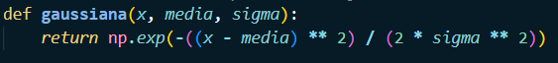
triangular (x, a, b, c) | Función de membresía triangular.
trapezoidal (x, a, b, c, d) | Función de membresía trapezoidal.
evaluar(x) | Evalúa el grado de pertenencia de un conjunto difuso. | 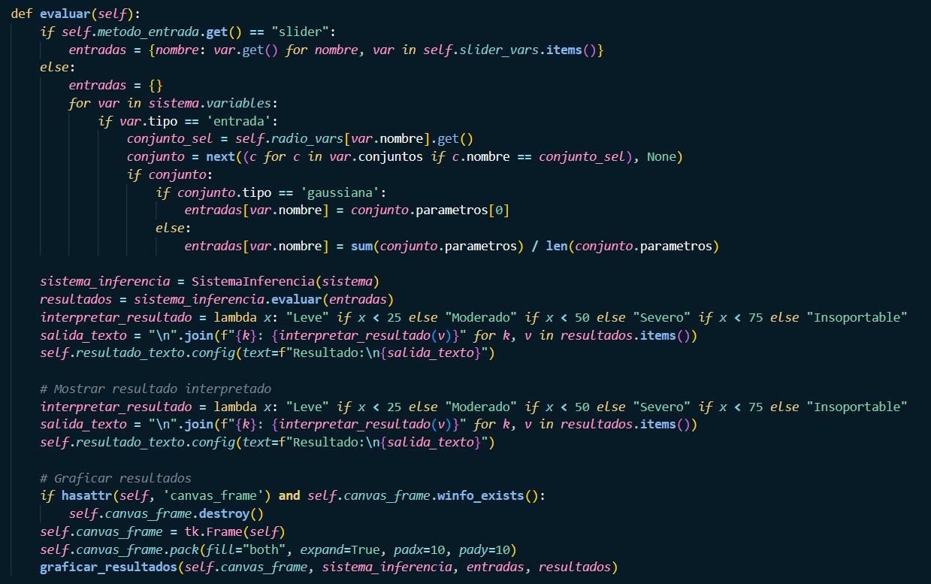
agregar_conjunto(...) | Agrega un conjunto a una variable difusa (media + sigma). | 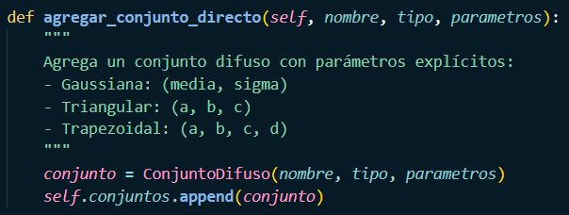
agregar_conjunto_directo(...) | Agrega un conjunto con parámetros exactos. | 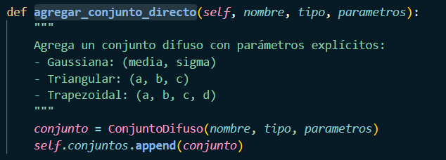
agregar_variable(...) | Agrega una nueva variable al sistema difuso. | 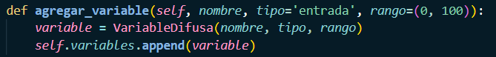
agregar_regla(...) | Define una regla difusa SI-ENTONCES. | 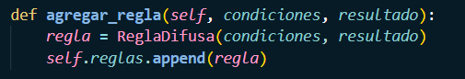
inferir(entradas) | Evalúa entradas reales y retorna salidas difusas. | 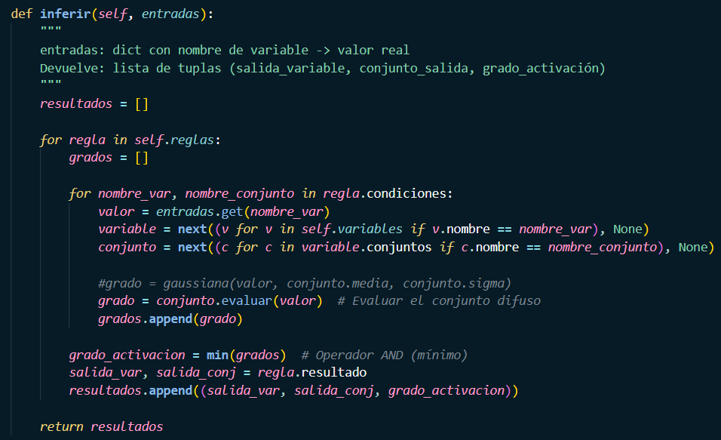
_crear_variables() | Inicializa las variables en el sistema fuzzy con funciones de pertenencia. | 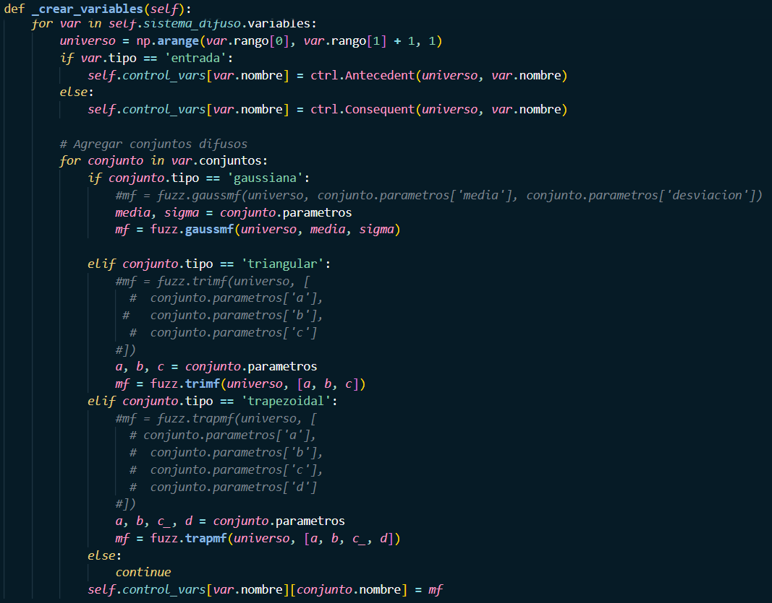
_crear_reglas() | Crea las reglas del sistema de inferencia difuso. | 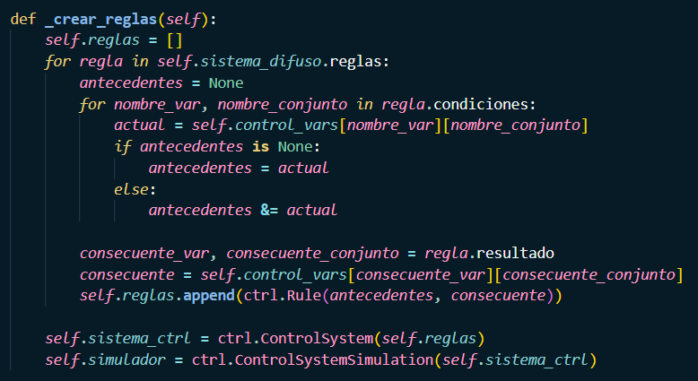
evaluar(entradas) | Ejecuta el sistema difuso y obtiene las salidas. | 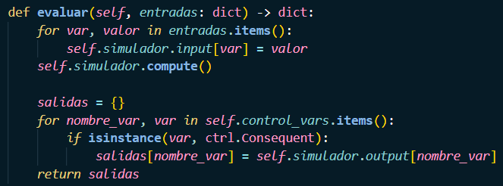
agregar_variable() | Interfaz: permite registrar nuevas variables. | 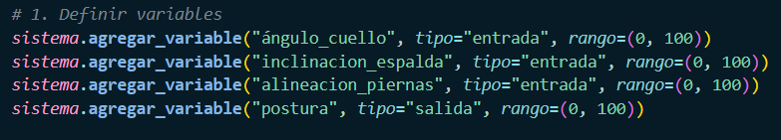
_graficar() | Grafica funciones de membresía. | 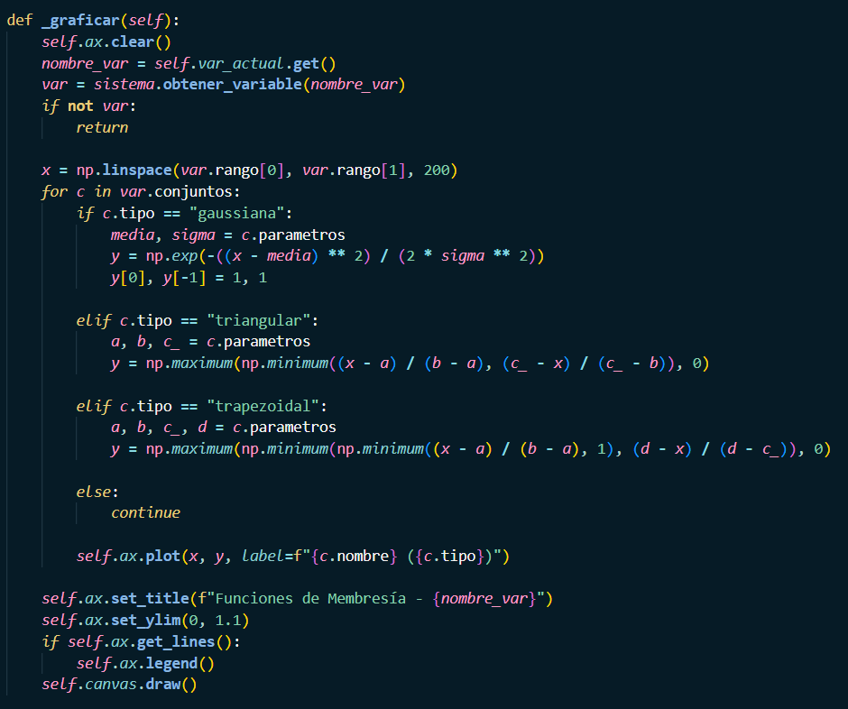
_agregar_o_actualizar_conjunto() | Interfaz: agrega o edita conjuntos difusos. | 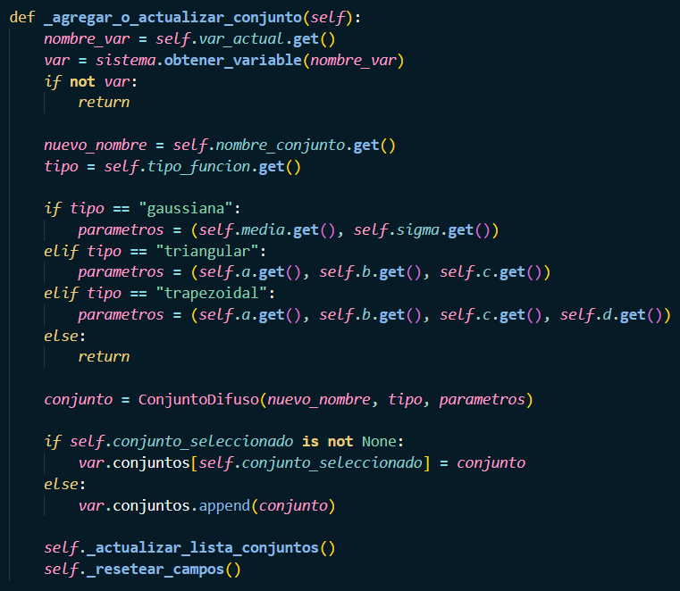
_guardar_regla() | Interfaz: almacena una regla manualmente definida. | 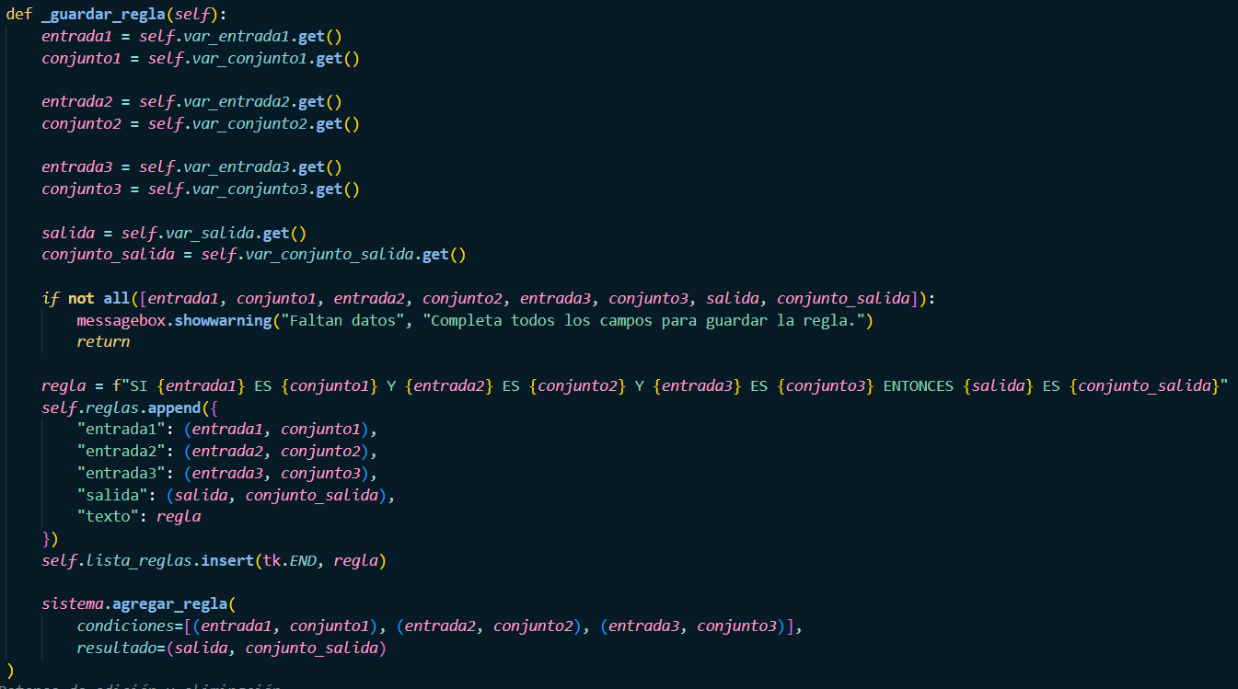
generar_reglas_automaticas() | Crea reglas basadas en combinaciones lógicas. | 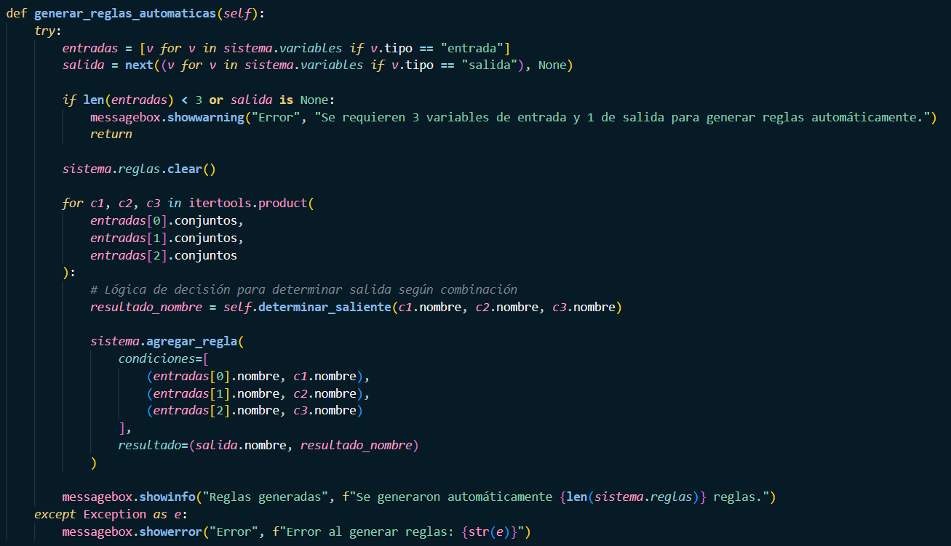
determinar_saliente(...) | Decide la salida más adecuada según la puntuación difusa. | 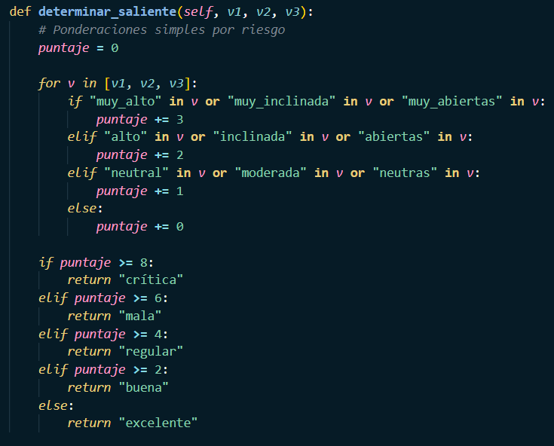

3.2 VISUALIZACIÓN DEL PROCESO DIFUSO
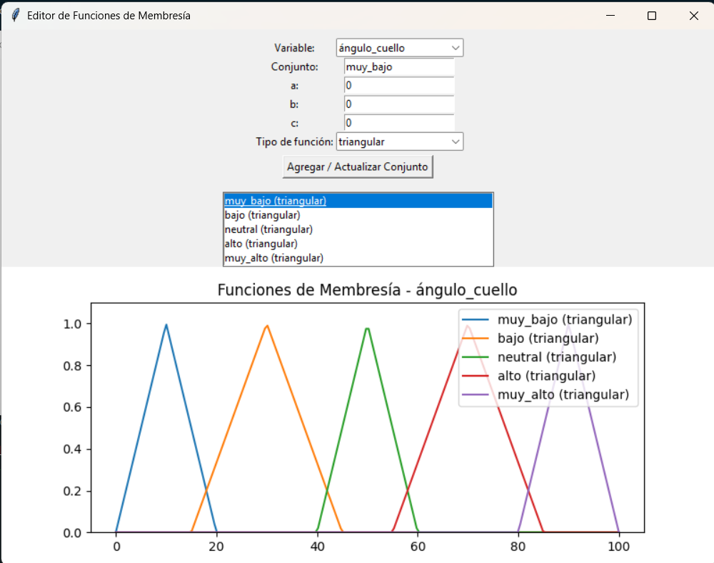
Figura 1. Proceso de inferencia difusa: fuzzificación, evaluación de reglas, modificación de salida y desfuzzificación.
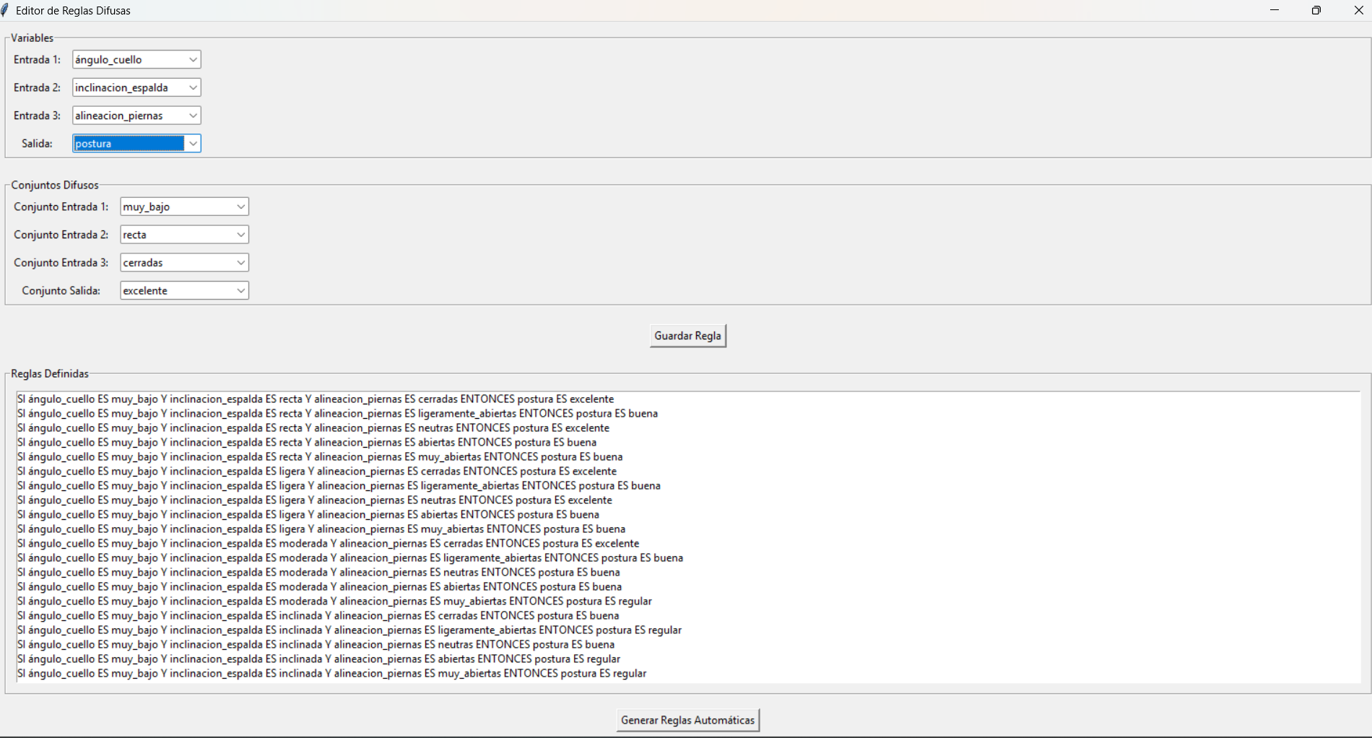
Figura 2. Proceso de desfuzzificación utilizando el método del centroide.

4. RESULTADOS
El sistema de control difuso se utiliza para evaluar el estado postural de una persona basado en tres variables de entrada: ángulo del cuello, inclinación de la espalda y alineación de las piernas. Mediante un conjunto de reglas difusas definidas previamente, el sistema determina el nivel de severidad de la postura, categorizándola como excelente, buena, regular, mala o crítica.
El usuario interactúa con una interfaz gráfica que permite seleccionar los valores de entrada mediante botones o deslizadores. Una vez seleccionadas las condiciones, el sistema procesa los datos y muestra el resultado inferido.
El resultado se presenta de forma textual, indicando el nivel de severidad evaluado (por ejemplo: leve, moderado, severo o insoportable). Este diagnóstico se complementa visualmente con un gráfico que representa la función de membresía de la variable de salida, destacando el valor resultante y los conjuntos difusos activados.
En un ejemplo de prueba, se ingresaron las siguientes condiciones:
Ángulo del cuello: Muy alto
Inclinación de la espalda: Muy inclinada
Alineación de las piernas: Muy abiertas
Tras el procesamiento, el sistema entregó un valor numérico aproximado de 92.4, el cual se interpreta como una postura crítica. El gráfico generado permite visualizar que dicho valor cae en el conjunto difuso de mayor severidad, lo que valida la respuesta del sistema ante condiciones posturales incorrectas

4.1 EDITOR DE FUNCIONES DE MEMBRESÍA
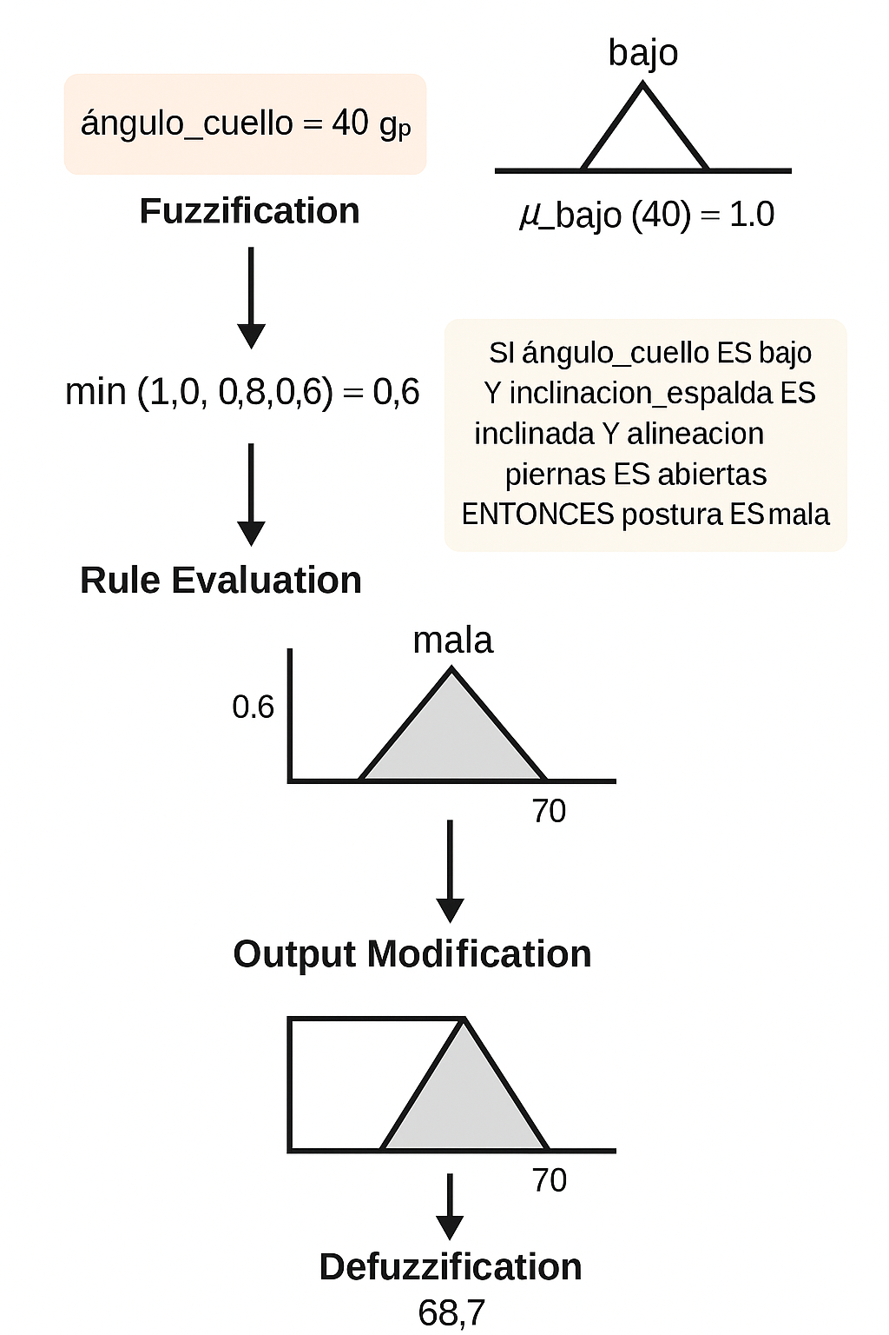
Figura 3. Interfaz para editar las funciones de membresía asociadas a cada variable.

4.2 EDITOR DE REGLAS DIFUSAS
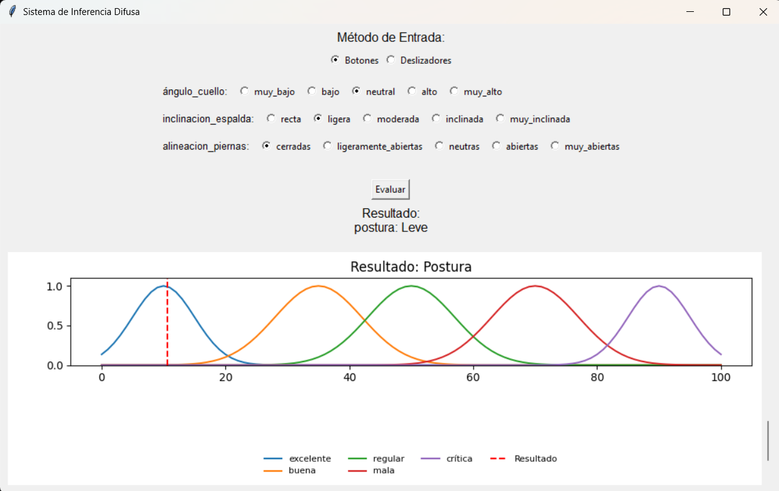
Figura 4. Interfaz para definir reglas difusas y generar combinaciones automáticamente.

4.3 SISTEMA DE INFERENCIA
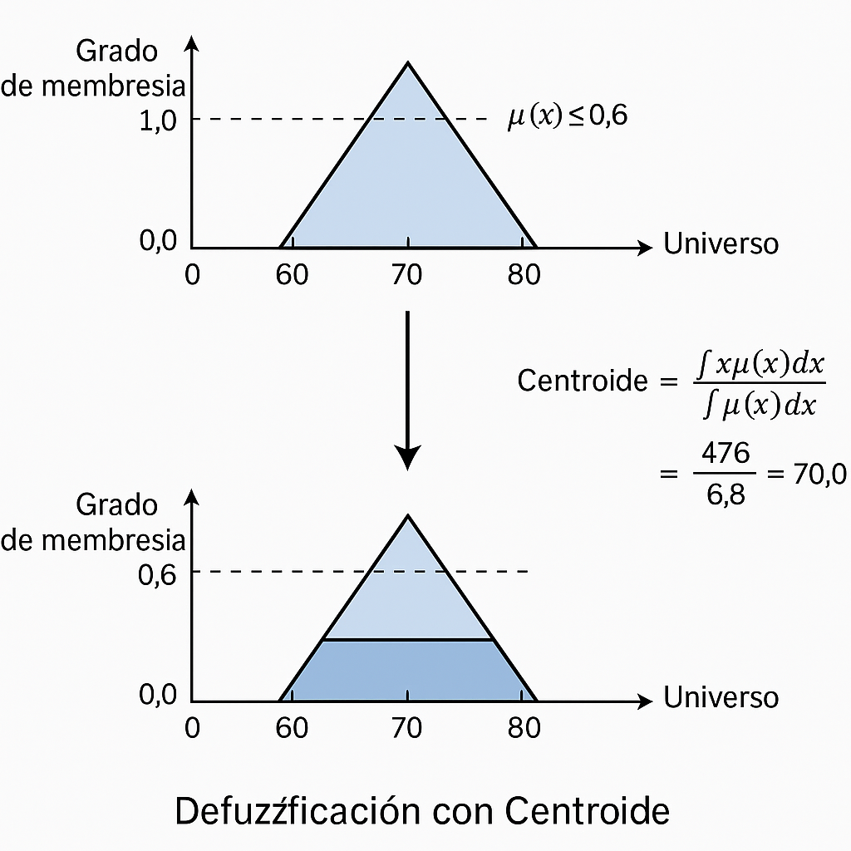
Figura 5. Evaluación del sistema con interfaz gráfica. Visualización de resultados e interpretación textual.

5. CONCLUSIONES
El sistema de evaluación de postura corporal basado en lógica difusa permite realizar una interpretación más humana y gradual del estado físico de una persona. Gracias al modelado difuso, es posible adaptar la evaluación a diferentes perfiles, minimizando la rigidez de sistemas deterministas. El enfoque modular, junto con una interfaz intuitiva, facilita su uso y extensión futura para incluir nuevas variables o aplicar la metodología en otros dominios como ergonomía laboral o fisioterapia.

